18-Laboratoriya ishi
Mavzu: PHP massivlar va funksiyalar bilan ishlash
Ishning maqsadi: PHP massivlar bilan ishlash, ularni qayta ishlash hamda foydalanuvchi sifatida foydalanish uchun dasturiy ta'minot. , faoliyatini massiv tekshirishni saralash, tekshirish va funksiyalar orqali qayta ishlashni amaliy o'rganish.
Nazariy qism:

PHP da massiv tushunchasi
Massiv — bu bir nechta qiymatlarni bitta'zgaruvchi ichida saqlanadigan ma'lumotlar tuzilmasi. Oddiy o'zgaruvchi faqat bitta qiymat saqlaydi, massiv esa ko'p qiymatni saqlaydi.
Masalan, 5 ta talab qilinadigan ismini alohida o'zgaruvchilarda saqlash o'rniga ularning bitta massivga joylash mumkin. Bu kodni tartibli va qulay qiladi.
Massiv yaratish:
$mevalar = ["Olma", "Banan", "Gilos"];
Elementga murojaat qilish:
echo $mevalar[0]; // Olma

PHP da massiv turlari

1) Indeksli massiv
Elementlar indeks orqali chaqiriladi (0 dan boshlanadi).
$sonlar = [10, 20, 30];

2) Assotsiativ massiv
Elementlar kalit => qiymat ko'rinishida bo'ladi.
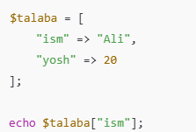

3) Ko'po'lchovli massivi
Massiv ichida yana massiv yuqori.
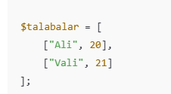

3. Massivlar bilan ishlash
PHP da massivlar ustida ishlash uchun tayyor funktsiyalar mavjud:
- count()— qismlari sonini aniqlaydi
- sort()— massivni tortib oladi
- array_push()— element qo'shadi
- array_pop()— keyingi elementni o'chiradi
- array_sum()— sonlar yig'indisini hisoblaydi
Masalan:
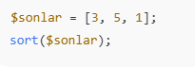

PHP da funksiya
Funksiya — bu ma'lum bir vazifani bajaruvchi kod bloki. Funksiya va uni kodni takror yozmas tartibli qilish mumkin.
Funksiya yaratish:
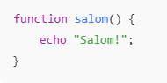

Parametr va qaytish
Funksiya tashkilot ma'lumotni qabul qilishi mumkin. Bu parametr deyiladi.
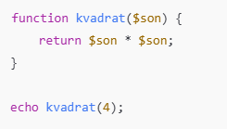
Return operatori natijini qaytaradi.

Massiv va funksiyani saqlash
Massivni yuklash mumkin:
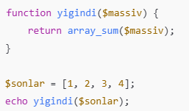
Bu usul orqali massivni qayta ishlash osonlashadi.
PHP da massivlar ko'p ma'lumotlarni tartibli saqlaydi. Funksiyalar esa kodni sodda tarzda, tartibga soladi va qayta tiklanadi.
Massivlar va funktsiyalarni qayta ishlash web dasturlashda ma'lumotlarni qayta ishlash, hisob-kitob va dasturni yaxshilashda muhim mahsulot ega.
Amaliy qism:
Talabalar ma’lumotlarini (ism, familiya, baholar) 2 o‘lchovli massivda saqlang.
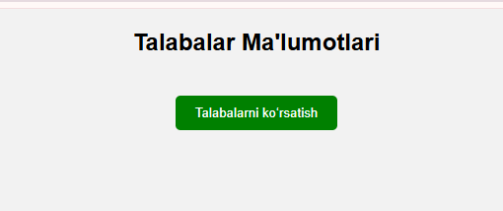
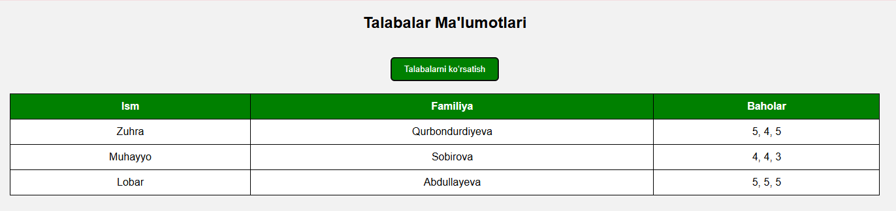
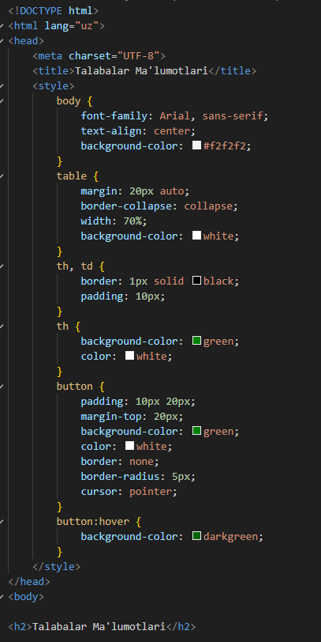
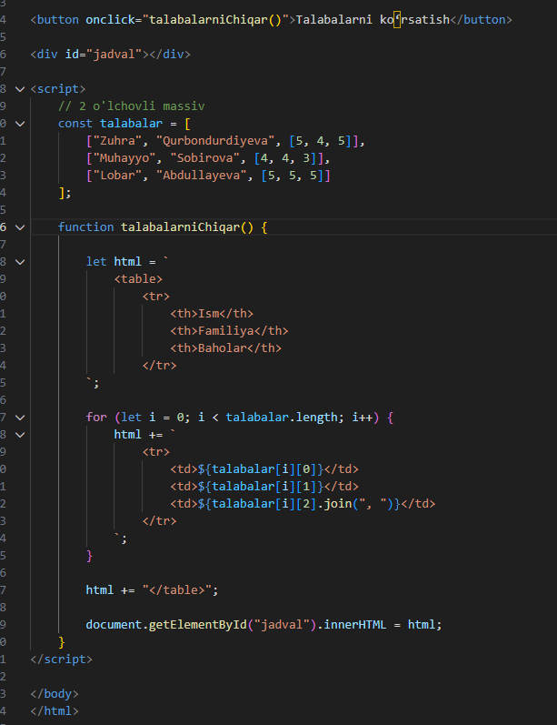
Xulosa
Ushbu ishini bajarish jarayonida 2 o'lchovli massiv bilan laboratoriya ishlashi amaliy o'rganildi. Talabalar ma'lumotlarini (ism, familiya, baholar) bitta massiv ichida tartibli saqlash va ular jadval ko'rinishida chiqarish ko'nikmasi hosil.
Massiv yordamga indeks orqali murojaat qilish, sikllar yordamida ma'lumotlarni aylantirishib chiqish va ularni HTML sahifaga davolash usullari mustahkamlandi. , ishlarni ma'lumotlarni strukturali holda saqlash dasturni soddalashtirishi va kodni tushunarli qilishiga amin bo'lindi.
Dasturiy ta'minot, veb-dasturlashda ma'lumotlarni saqlash, qayta ishlash va foydalanuvchiga ko'rish jarayoni yaxshi tushunildi hamda amaliy tajriba oshirildi.

